**«Если спортом занимаешься, то здоровья набираешься»**

**Цели:** пропаганда здорового образа жизни среди детей, развитие физической активности детей, создание и поддержание благоприятного психологического климата в детском коллективе.  
**Задачи:**  
1. Формировать положительное отношение к физкультуре;  
2. Создать благоприятные условия для формирования дружеских взаимоотношений между детьми; условия для творческого самовыражения детей.  
3. Формировать жизненно-необходимые двигательные умения и навыки детей;  
4. Воспитывать стойкий интерес к физкультуре и спорту, к личным достижениям.  
**Оборудование:** 2 фитбола, 4 ориентира, мячи, 2 обруча.   
  
**Ход развлечения:**  
Под песню «Физкульт-ура!» муз. Ю.Чичкова, сл. З.Петровой дети входят в зал, проходят круг почета, и садятся на свои места.  
**Ведущий:** Здравствуйте, дорогие ребята! Мы очень рады видеть вас на нашем празднике! Приглашаю всех отправиться вместе с нами в страну Спорта и Здоровья; предлагаю взять с собой быстроту, смелость, находчивость, смекалку, а заодно захватить терпение болельщика.  
Сияет солнышко с утра,  
И мы готовились заранее.  
Ребята, начинать пора  
Спортивные соревнования.  
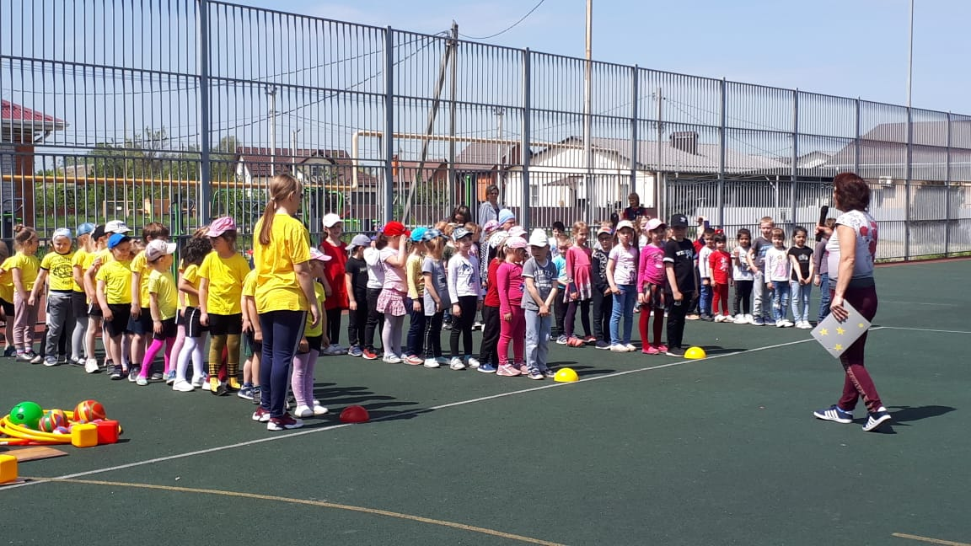

**Вбегает Айболит:**  
Подождите, подождите!  
Ох, дети! Я еле-еле успел на ваш праздник  
По полям, по лесам, по лугам я бежал  
И два только слова шептал:  
Детский сад, детский сад, детский сад!  
И вот я здесь!  
У вас ангина?  
**Дети:** Нет  
**Айболит:** Скарлатина?  
**Дети:** Нет.  
**Айболит:** Холерина?  
**Дети:** Нет  
**Айболит:** Аппендицит?  
**Дети:** Нет  
**Айболит:** Малярия и бронхит?  
**Дети:** Нет, нет, нет!  
**Айболит:** Ох, какие вы здоровые дети! Вы только посмотрите!   
(Подходит и осматривает детей)  
**Айболит:** Все веселые, нет болезней никаких (пожимает плечами). В чем же ваш секрет!  
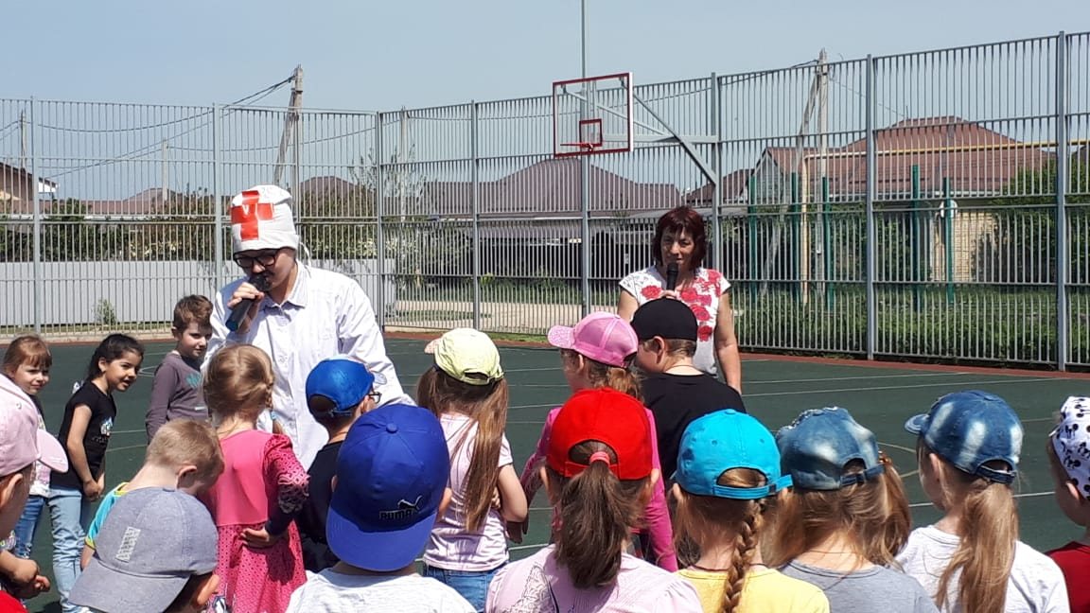

**Ведущий:**  
Всем известно, всем понятно,  
Что здоровым быть приятно.  
Только надо знать, как здоровым стать.  
С кем, ребята, вы дружны,  
Знать об этом все должны.

**Дети:**   
Солнце, воздух, спорт, вода –  
Наши лучшие друзья.  
Физкульт-ура, физкульт-ура!  
**Ведущий:** Ребята, а чтобы быть всегда здоровым и меньше болеть, что ещё нужно делать? (делать каждое утро зарядку, есть овощи и фрукты, закаляться, заниматься спортом).

Правильно! Вот и мы сейчас с вами сделаем зарядку.

**«Солнышко лучистое»**

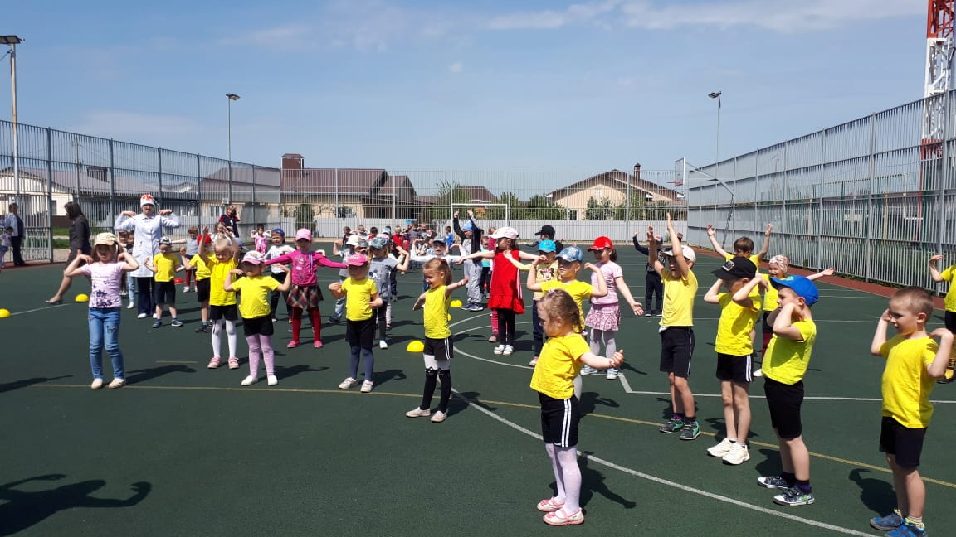

**Ведущий:** Начинаем наши соревнования. Приглашаем и тебя, доктор Айболит посмотри, какие у нас умные, смелые, сильные и ловкие ребята.

**1 эстафета: “Пингвины ”** - мяч между ног (прыжки на 2-х ногах до предмета и обратно). Мяч передается следующему игроку; выигрывает та команда, игроки которой быстрее закончат дистанцию.   
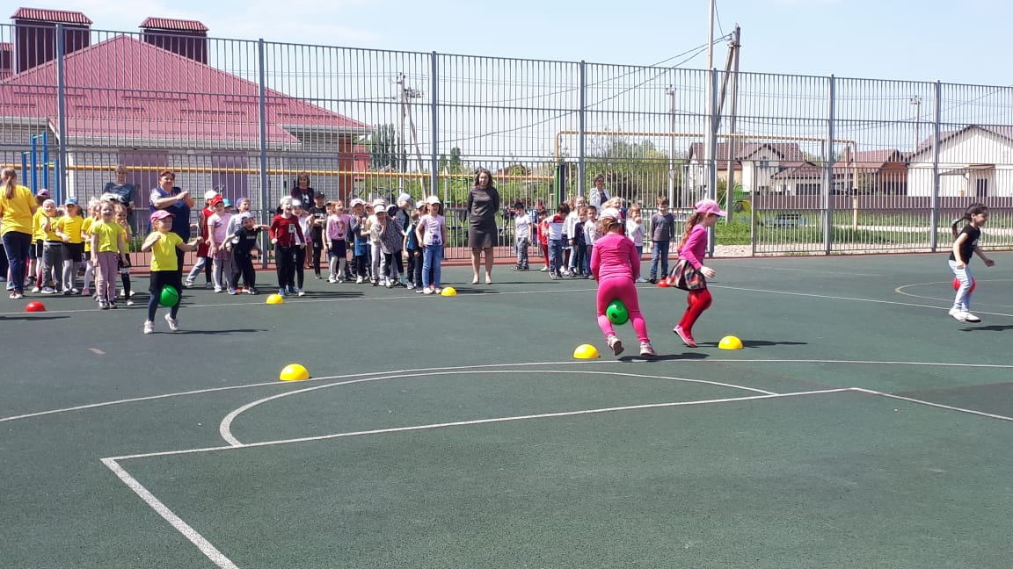

**Айболит:**  
Вижу – дружные ребята,  
Друг за друга вы горой,

Продолжайте эстафеты,  
Ну а мне пора домой! (под музыку уходит)

**За дверью стук.  
Ведущий:** Наверно, Айболит что-то забыл.  
(выбегает Баба-Яга).  
**Баба-Яга:** Здравствуйте, господа хорошие.  
По какому поводу шум – гам – тарарам?  
**Ведущий:** У нас праздник со спортивными играми и эстафетами.  
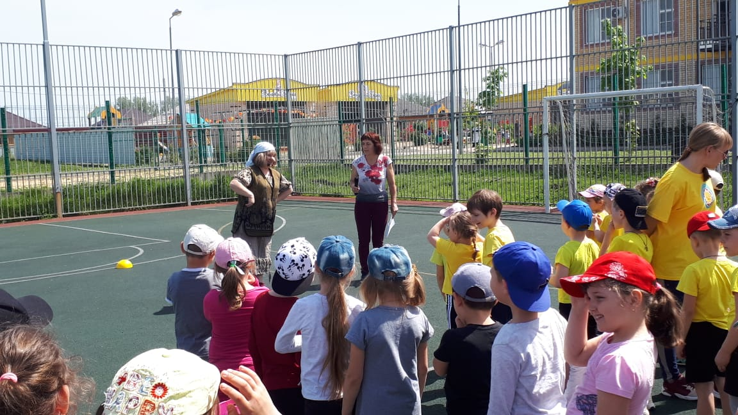

**Баба-Яга:** Ах, игры! Их значит, пригласили (кивает в сторону детей), а меня нет! Я тоже хочу на игры.  
**Ведущий:** Ты, Яга со спортом разве дружна?  
**Баба-Яга:** Нет, но мой дружочек может быть и да.  
Я его сейчас позову и всё, всё ему расскажу (зовет, выбегает Кузя)  
**Кузя:** Ой, привет Баба-Яга. Ты зачем меня звала?  
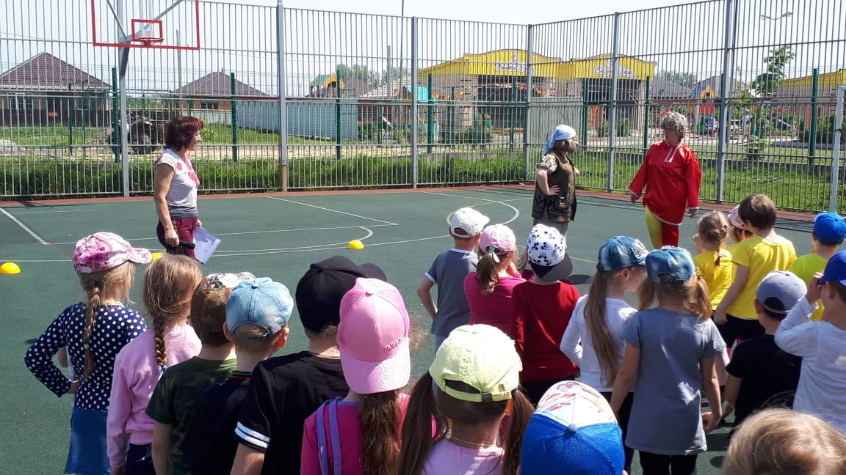

**Баба-Яга:**  
Нас на игры не позвали  
Нужно нам их проучить.  
Все для игр заберем,  
И домой все унесем.  
В хозяйстве всё пригодится.  
**Ведущий:**  
Постой Баба-Яга, Кузя, инвентарь спортивный, игрушки мы и так вам отдадим, если вы нам покажите, как вы ими будете пользоваться?  
(Показывают: все неправильно, дурачатся).  
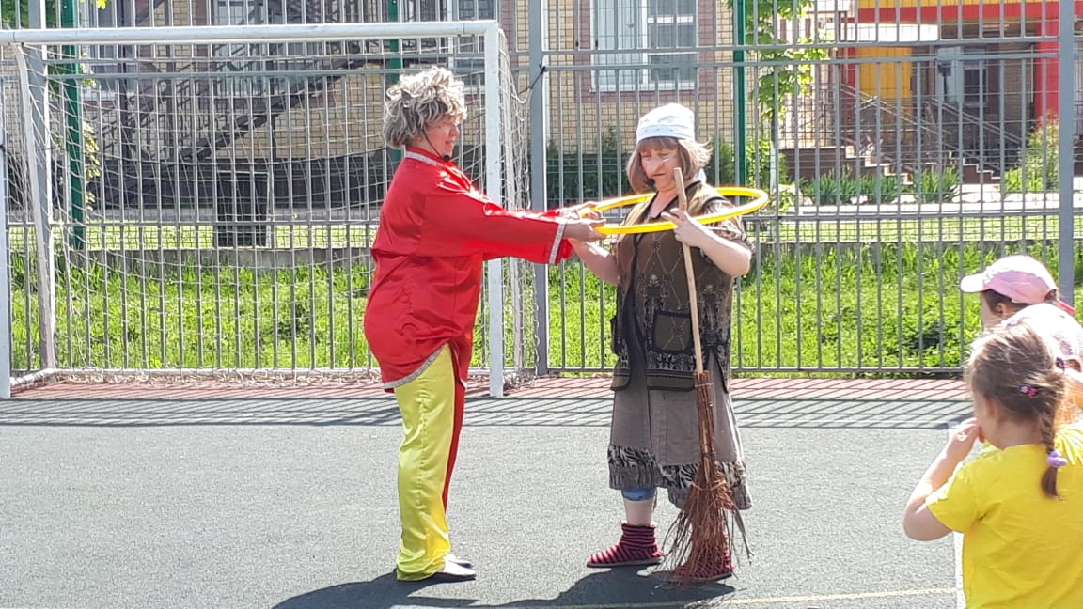

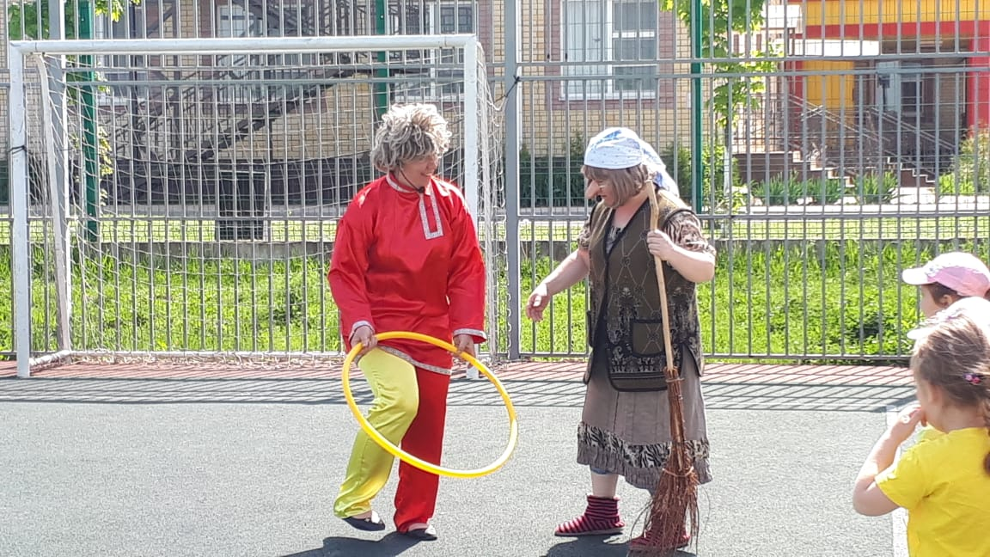

**Ведущий:** Вот видите, всех насмешили, вы не умете играть в игры, спортивный инвентарь используете не по назначению, поэтому все и перепутали.  
**Баба-Яга:** (схватившись за бока)  
Ой, года мои годочки!  
Словно в поле василечки:  
Пролетели не догнать,  
И себя мне не узнать.  
Вот бы сделать мне массаж,  
Наложить бы макияж.  
Да годочков двести сбросить,  
Показала б я тогда вам удаль!  
**Кузя:**  
Ты, Ягуся не грусти.  
К медицине обратись!  
Я советую тебе  
Маску из сметаны,  
Станешь снова ты тогда  
Молодой, румяной!  
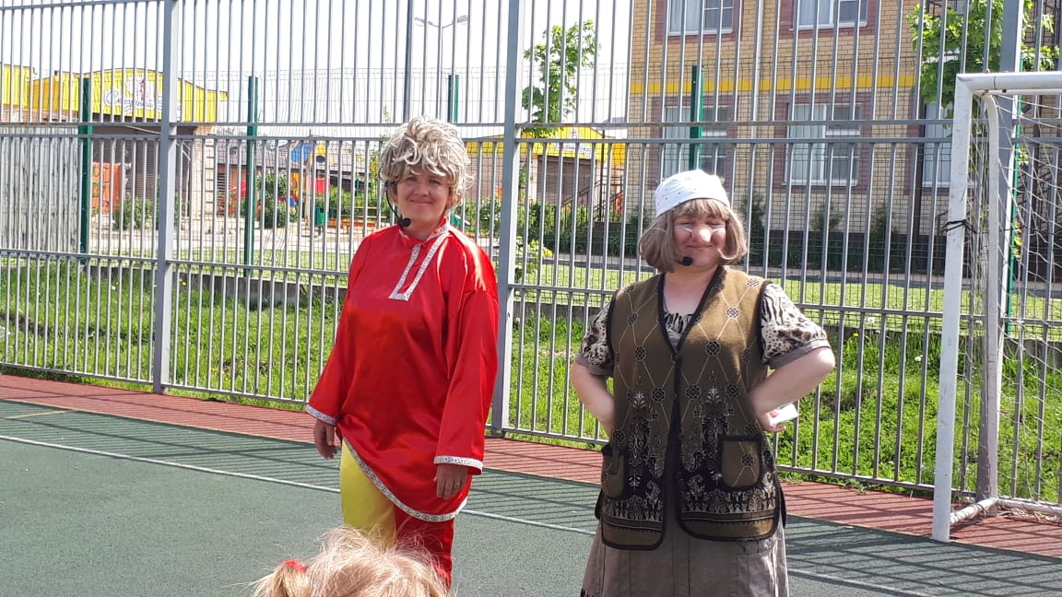

**Ведущий:**  
Нет, любезная Яга.  
Надо делать вам зарядку,  
Умываться по утрам!  
Бегать, прыгать и скакать!  
**Баба-Яга и Кузя вместе:**Мы ничего не умеем, научите нас.  
Мы тоже хотим быть - Противными!  
ОЙ! Нет, нет - СПОРТИВНЫМИ.  
**Ведущий:** Вставайте скорее в строй!  
**2 эстафета:** **«Кто быстрее?»** бег «змейкой», перепрыгивание с«кочки» на «кочку» возвращаясь, участник передает эстафету следующему игроку.  
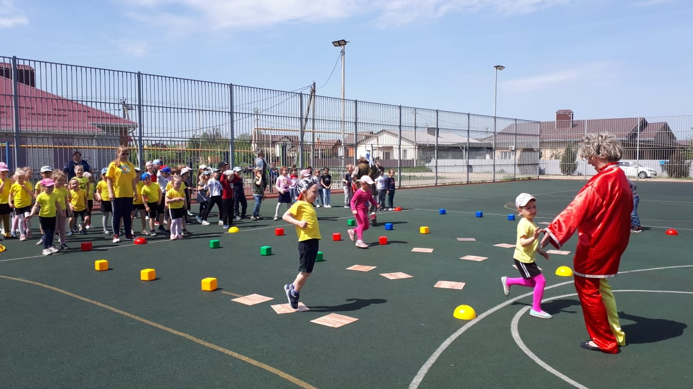

Баба-Яга и Кузя играют с детьми в командах.  
**Кузя:**  
Вот это да! Устал!  
Работа эта нелегка!  
Ну а теперь я лучше посижу.  
Я собственным здоровьем  
Пока, что дорожу.  
**Баба-Яга:**  
Ну ты и противный!  
До чего ж ты не спортивный!  
Чтоб сто лет на свете жить,  
Со спортом нужно нам дружить.  
Ты, что не понял?  
Ну-ка, иди сюда!  
***Обращается к ведущему***: Продолжайте соревнования.  
 **3 эстафета:** **«Поменяй мячи местами»** (Первый начинает эстафету с большим мячом, добегает до обруча кладет большой мяч берет маленький передает следующему)

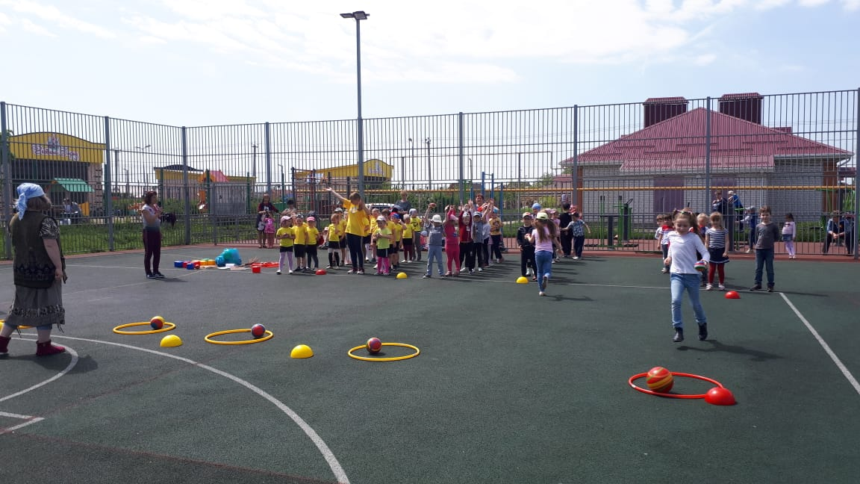

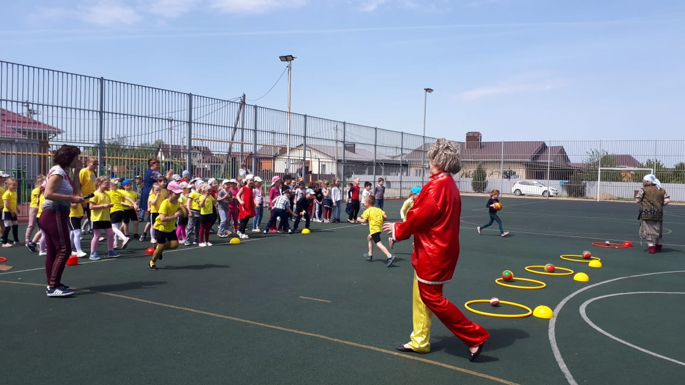

**Ведущий:** А сейчас мы поиграем в игру.

**игра«Шаг вперед, шаг назад».**  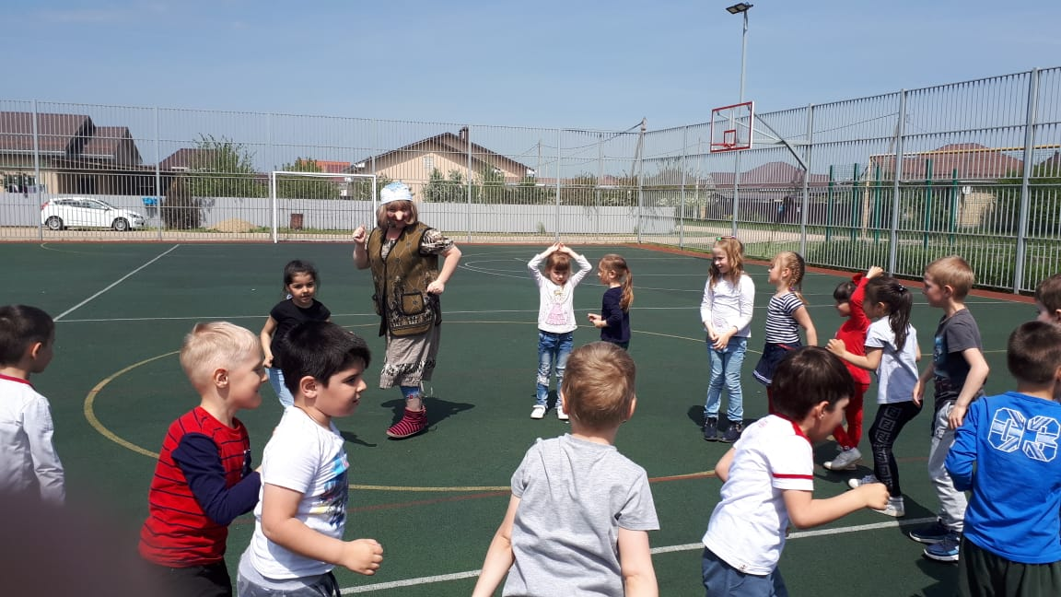

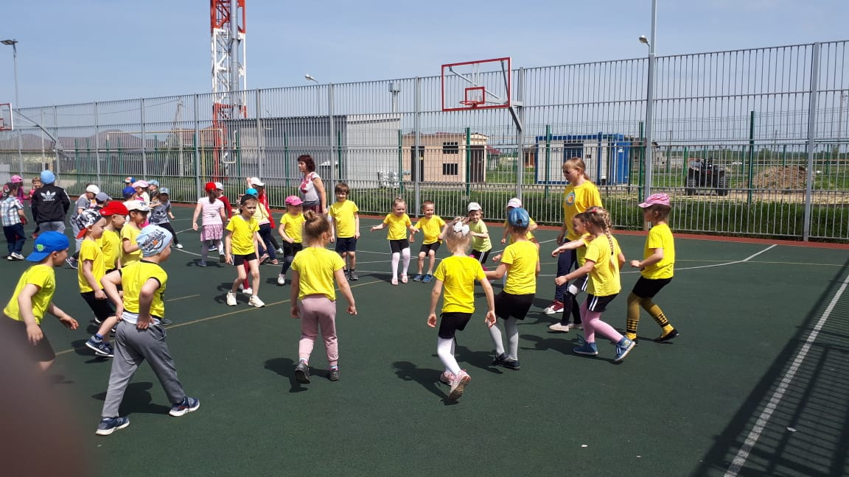

**Ведущий:** Молодцы!   
 **4 эстафета: «Скакуны».** Прыжки на больших мячах-фитболах вокруг ориентира. Дети по возвращении к старту, передают мяч следующему игроку.  
**Ведущий:** Да, наши дети в ученье упорны, знакомы с разными видами спорта, показали ловкость и сноровку. А ещё они умеют танцевать.   
И сейчас для тебя Баба-Яга станцуют твой любимый танец.  
 **«Танец Бабка-Ежка»**

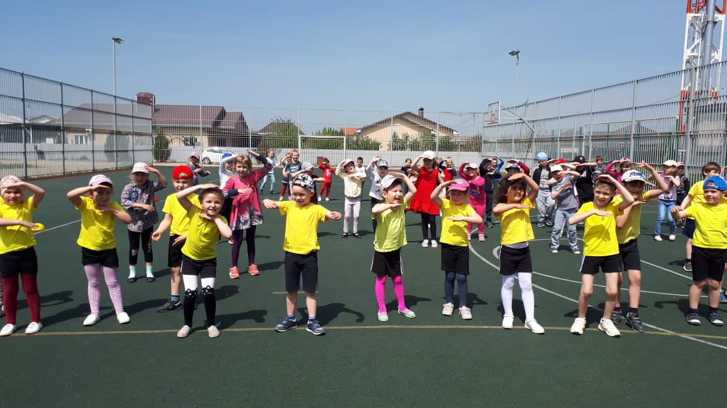

**Баба-Яга:**  
Ну, спасибо вам ребята,  
За то, что нас премудростям разным научили.  
**Кузя:**  
Будем спортом заниматься  
Станем мы спортивными!  
Соберем зверей в лесу  
В школу мы спортивную!

**Баба -Яга:** Что ж, здоровье-это важно!  
Без него ведь-никуда!  
Я желаю вам ребята,  
Быть здоровыми всегда!

(Награждение участников праздника угощением, звучит музыка А.Пахмутовой «Герои спорта»).